

|  |
| --- |
| МИНОБРНАУКИ РОССИИ |
| Федеральное государственное бюджетное образовательное учреждение высшего образования  **«МИРЭА – Российский технологический университет»**  **РТУ МИРЭА** |

# Институт Информационных технологий

**Кафедра Инструментального и прикладного программного обеспечения**

# КУРСОВАЯ РАБОТА

|  |  |  |
| --- | --- | --- |
| По дисциплине: | Разработка серверных частей интернет-ресурсов | |
| По профилю: | Разработка программных продуктов и проектирование информационных | |
| систем |  |  |
| Направления профессиональной подготовки: | | 09.03.04 «Программная инженерия» |

|  |  |
| --- | --- |
| Тема: | Серверная часть веб-сервиса по продаже автомобилей |

|  |  |  |  |  |  |  |  |
| --- | --- | --- | --- | --- | --- | --- | --- |
| Студент | : Постнов Никита | Сергеевич |  |  |  |  |  |
| Группа: | ИКБО-24-20 |  |  |  |  |  |  |
| Работа представлена к защите | |  | (дата) |  | / |  | / |
|  | |  |  | (подпись и ф.и.о. студента) | | | |

|  |  |
| --- | --- |
| Руководитель: | старш. преп. Синицын А. В. |

|  |  |  |  |  |  |  |
| --- | --- | --- | --- | --- | --- | --- |
| Работа допущена к защите |  | (дата) |  | / | Синицын А. В. | / |
|  |  |  |  |  | (подпись и ф.и.о. руководителя) |  |

|  |  |
| --- | --- |
| Оценка по итогам защиты: | (5 – «отл», 4 – «хор», 3 – «удв») |
| / |  |
| / |  |
| (подписи, дата, ф.и.о., должность, звание, уч. степень двух преподавателей, принявших защиту) | |

**Москва 2022**

|  |
| --- |
|  |
| МИНОБРНАУКИ РОССИИ |
| Федеральное государственное бюджетное образовательное учреждение высшего образования  **«МИРЭА – Российский технологический университет»**  **РТУ МИРЭА** |

**Институт информационных технологий (ИТ)**

**Кафедра инструментального и прикладного программного обеспечения (ИиППО)**

**ЗАДАНИЕ**

**на выполнение курсовой работы**

по дисциплине: Разработка серверных частей интернет-ресурсов

по профилю: Разработка программных продуктов и проектирование информационных систем

направления профессиональной подготовки: Программная инженерия (09.03.04)

Студент: Постнов Никита Сергеевич Группа: ИКБО-24-20

Срок представления к защите: 05.12.2022

Руководитель: Синицын Анатолий Васильевич, старший преподаватель

**Тема:** Cерверная часть веб-сервиса по продаже автомобилей

**Исходные данные:** используемые технологии: Postman, Java, Spring Boot, СУБД PostgreSQL, наличие: межстраничной навигации, внешнего вида страниц, соответствующего современным стандартам веб-разработки, использование паттерна проектирования (MVC). Нормативный документ: инструкция по организации и проведению курсового проектирования СМКО МИРЭА 7.5.1/04.И.05-18.

**Перечень вопросов, подлежащих разработке, и обязательного графического материала:** 1. Провести анализ предметной области разрабатываемого веб-приложения. 2. Обосновать выбор технологий разработки веб-приложения. 3. Разработать архитектуру веб-приложения на основе выбранного паттерна проектирования. 4. Реализовать слой серверной логики веб- приложения с применением выбранной технологии. 5. Реализовать слой логики базы данных. 6. Создать презентацию по выполненной курсовой работе. 7. Протестировать работу слоя серверной логики с помощью Postman.

Руководителем произведён инструктаж по технике безопасности, противопожарной технике и правилам внутреннего распорядка.

Зав. кафедрой ИиППО: /Р. Г. Болбаков/, « »_ 2022 г. Задание на КР выдал: /А.В. Синицын/, « »_ 2022 г. Задание на КР получил: /Н.С. Постнов/, « »_ 2022 г.

# Содержание

ВВЕДЕНИЕ 3

1. АНАЛИЗ ПРЕДМЕТНОЙ ОБЛАСТИ 4
   1. Предметный анализ 4
   2. Функциональное назначение 5
   3. Диаграмма взаимодействия с веб-приложением 6
   4. Выбор средств разработки 7
   5. Техническое задание 8
2. СПЕЦИФИКАЦИЯ ПРИЛОЖЕНИЯ 10
   1. Описание общей архитектуры приложения 10
   2. Структура данных СУБД 11
   3. Протокол взаимодействия с серверной частью 12
3. РЕАЛИЗАЦИЯ ПРИЛОЖЕНИЯ 18
   1. Диаграмма классов приложения 18
   2. Руководство пользователя 19
   3. Руководство по сборке и установке 20
   4. Методика тестирования 20

ЗАКЛЮЧЕНИЕ 26

СПИСОК ИНФОРМАЦИОНЫХ ИСТОЧНИКОВ 27

# ВВЕДЕНИЕ

В современном мире транспорт играет очень важную роль. С его помощью перевозят различные грузы, людей и даже другой транспорт. Для современного обычного человека наиболее привычным транспортом является машина (автомобиль). Машина позволяет быстро перемещаться из одного места в другое, перевозить небольшие грузы и людей. Прогресс сделал современные машины удобными, более экологичными, быстрыми и менее шумными, нежели раньше. Сейчас машина выполняет не только свои прямые функции, но также является предметом гордости, достатка и статуса человека. Данные обстоятельства заставляют множество людей в развитых и развивающихся странах хотеть возыметь свою машину.

Сегодня рынок автомобилей предлагает большое разнообразие брендов и моделей автомобилей. Существуют также и магазины, продающие машины в розницу. Обычно они предлагают каталог с довольно внушительным ассортиментом, выгодные или не очень условия покупки, аренды, тест-драйва, а также услуги по подборке машины.

Для облегчения и оптимизации выбора и заказа машин, магазины создают онлайн сервисы по продаже машин, в основном дублирующие функционал обычных офлайн магазинов. Владельцам же подобных сервисов предоставляется возможность удобного контроля за каталогом и информации о присутствии того или иного автомобиля на складе, его состояния. С их помощью также можно проводить аналитику и управление товаром и персоналом, например менять цены или зарплаты. По сути, для владельцев они предоставляют информационные системы хранения и обработки информации о деятельности предприятия, коим и является магазин по продаже автомобилей.

# АНАЛИЗ ПРЕДМЕТНОЙ ОБЛАСТИ

# Предметный анализ

Магазин по продаже автомобилей — это предприятие, занимающееся продажей автомобилей, предоставлением их в аренду или лизинг, предоставлением возможности опробовать автомобиль перед покупкой, так называемых тест драйв. Деятельность осуществляет так называемый диллер, который напрямую у производителя или через посредника закупает готовые автомобили или запчасти к ним.

С целью повышения эффективности осуществления своих функций и обеспечения клиентов более удобным способом взаимодействовать с предприятием удаленно, а также для предоставления управляющим удобного средства мониторинга и администрирования предприятия, его сотрудников и товаров, можно создать веб-сервис, который бы и выполнял вышеописанный функционал.

Данный сервис ориентирован на подбор автомобилей из каталога, с целью ознакомления с их характеристиками, и возможно, для их последующей покупке в филиале розничной сети магазинов, представляемых данным сервисом.

Каждый автомобиль имеет несколько характеристик, среди которых в частности: название бренда, название модели, цвет, возраст, техническое состояние.

Сервис предоставляет доступ к каталогу, в котором находится список имеющихся автомобилей, а также доступ к детальной информации об автомобиле. Предусмотрена возможность заказа автомобиля и отражения сего факта в информационной системе предприятия.

Для мониторинга и управления сервисом, которая предоставляется администраторам или управляющим предприятия в сервисе предусмотрена возможность использования его в многопользовательском режиме,

присутствует административный функционал для управления базой данных магазина.

Взаимодействие с сервисом происходит посредством запросов к серверу, с помощью которых возможно ознакомиться или изменить информацию, хранящуюся в базе данных, доступ к которой, а также бизнес-логику предоставляет и реализует веб-сервер. То есть все то, что реализовывала бы клиентская часть потенциального веб-приложения.

# Функциональное назначение

На основе вышеизложенного, можно определить функции (Таблица 1), реализуемые прикладным программным интерфейсом (REST API) сервиса для каждой группы пользователей – обычных пользователей (клиентов) и администраторов.

Хранящаяся информация об объектах, обрабатываемых сервисом должна храниться в электронном хранилище цифровых данных, способного выдерживать высокие нагрузки и множество параллельных соединений.

Таблица 1 – Функции пользователей

|  |  |
| --- | --- |
| **Пользователь** | **Функция** |
| Клиент | Получить каталог автомобилей |
| Получить детальную информацию о каждом автомобиле из  каталога |
| Поиск требуемого автомобиля |
| Получить список автомобилей определенного бренда |
| Получить изображение автомобиля из каталога |
| Войти в свой аккаунт |
| Зарегистрироваться |
| Выйти из своего аккаунта |
| Администратор | Получить список всех автомобилей |
| Получить список всех пользователей |
| Добавить информацию об автомобиле |
| Добавить информацию о пользователе |
| Изменить информацию об автомобиле |
| Изменить информацию о пользователе |
| Получить информацию о автомобиле |
| Получить информацию о пользователе |
| Удалить информацию об автомобиле |
| Удалить информацию о пользователе |

# Диаграмма взаимодействия с веб-приложением

Чтобы лучше понять работу пользователя с приложением составим диаграмму прецедентов (Рисунок 1) для всех групп пользователей.

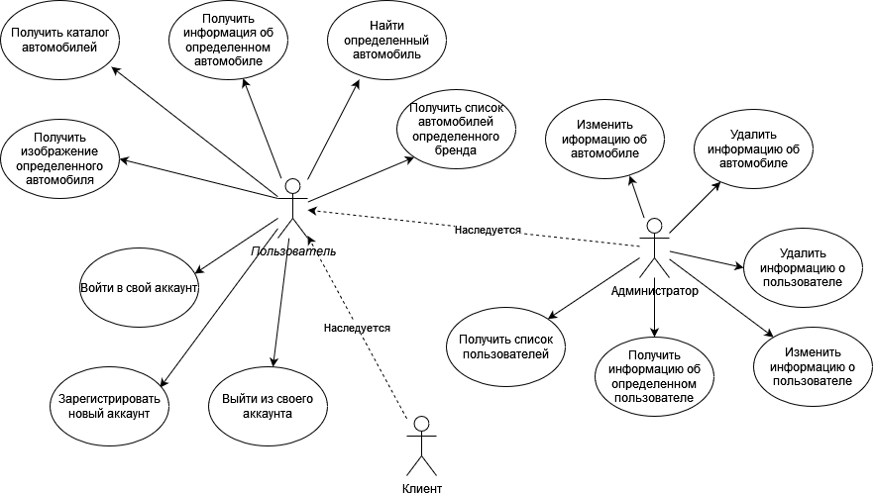

Рисунок 1 – Диаграмма прецедентов

# Выбор средств разработки

Разрабатываемый веб-сервис состоит из 2х частей – сервер и база данных. Серверная часть написана на языке программирования Java [3] программной платформы JVM, так как это один из самых популярных ЯП в принципе и, потому что данный ЯП отлично подходит для создания высоконагруженных профессиональных решений для лидеров в индустрии в сфере веб-технологий. Также используется фреймворк Spring [1], являющийся зарекомендовавшим себя лидером в сфере веб-разработки на платформе JVM. Также потребуются дополнительные библиотеки для реализации RESP API и архитектуры MVC, библиотеки Hibernate и JPA для объектной реляции данных, библиотека Project Lombok для оптимизации кода. Для сборки проекта используется система сборки Gradle [4] – популярное и мощное решения в

данной сфере, доказавшее свои достоинства.

PostgreSQL [2] выбрана в качестве СУБД для базы данных сервиса. Она предоставляет мощь, надежность отказоустойчивость и параллелизм запросов для поддержки и обработки множества одновременных запросов к БД.

Для контейнеризации веб-сервиса используется технология Docker [5] –

ведущая технология контейнеризации программного обеспечения.

Разработка будет вестись в интегрированной среде разработки IntelliJ IDEA, являющейся лучшим выбором для разработки под платформу JVM. Для поддержания целостности и удобства разработки используется система контроля версий Git.

Проект расположен в удаленном репозитории на облачной платформе GitHub.com – наиболее популярная подобная платформа.

Тестирование проводится с помощью программы Postman – популярного и мощного инструмента для тестирования REST API серверов.

# Техническое задание

Резюмируя, можно выделить следующее:

* Комуницирование с сервером осуществляется с помощью запросов к REST API сервера,
* Взаимодействие пользователей с сервером осуществляется через программу Postman,
* Сервер автоматизирует и оптимизирует работу предприятия и повышает удобство использования услуг предприятия клиентами.

Серверная часть использует:

* язык Java11й версии вместе со своей платформой JVM,
* фреймворк Spring для создания REST-full инфраструктуры сервера, для коммуникации между клиентом и сервером,
* фреймворк Hibernate для создания и управления СУБД и возможности использовать ООП при работе с базой данных,
* PostgreSQL в качестве СУБД для управления базой данных,
* библиотека Project Lombok – для оптимизации разработки,
* система контроля версий Git,
* онлайн платформа для хранения исходных кодов проекта GitHub.com,
* Интегрированная среда разработки IntellyJ IDEA Ultimate для поддержки фреймворков и библиотек, а также для повышения удобства разработки.

# СПЕЦИФИКАЦИЯ ПРИЛОЖЕНИЯ

# Описание общей архитектуры приложения

Данное приложение реализовывает архитектуру MVC (Рисунок 2).

Данная архитектура представляет из себя 3 слоя.

Первый слой - модель, он, в свою очередь состоит из трех уровней: уровень сервис, который реализует бизнесс-логику всего приложения, уровень репозиторий - предоставляет доступ к данным для уровня сервиса и взаимодействует с СУБД, уровень сущностей - реализует сущности бизнесс- объектов, которые хранятся в БД.

Второй слой - контроллер, не подразделяется на уровни, отвечает за предоставление данных клиентам, взаимодействуя со слоем модели. Контроллер также предоставляет разделение прав пользователей на обычного пользователя и администратора, привелегией которого является управление базой данных. Разделение прав пользователей реализовано через проверку его данных - имени и пароля, которые он указывает при входе, а также его роли, хранящейся в БД и указанной слоем модели при создании нового пользователя, с целью обеспечения безопастности при регистрации нового пользователя, ему всегда присваевается роль обычного пользователя.

Третий слой - представление. В этом приложении слой представления реализуется программой Postman, которая может оправлять и получать запросы к и от сервера.

Само веб-приложение работает внутри отдельного Docker-контейнера для упрощения развертки приложения на целевую систему. Второй контейнер использует база данных и СУБД.

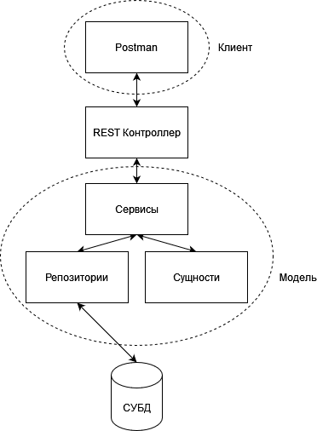

Рисунок 2 – Схема общей архитектуры приложения

# Структура данных СУБД

В БД хранятся 5 таблицы (Рисунок 4): машины, пользователи, сессии и 2 таблицы, создаваемые фреймворком. Первые две таблицы соотносятся с сущностями слоя модели.

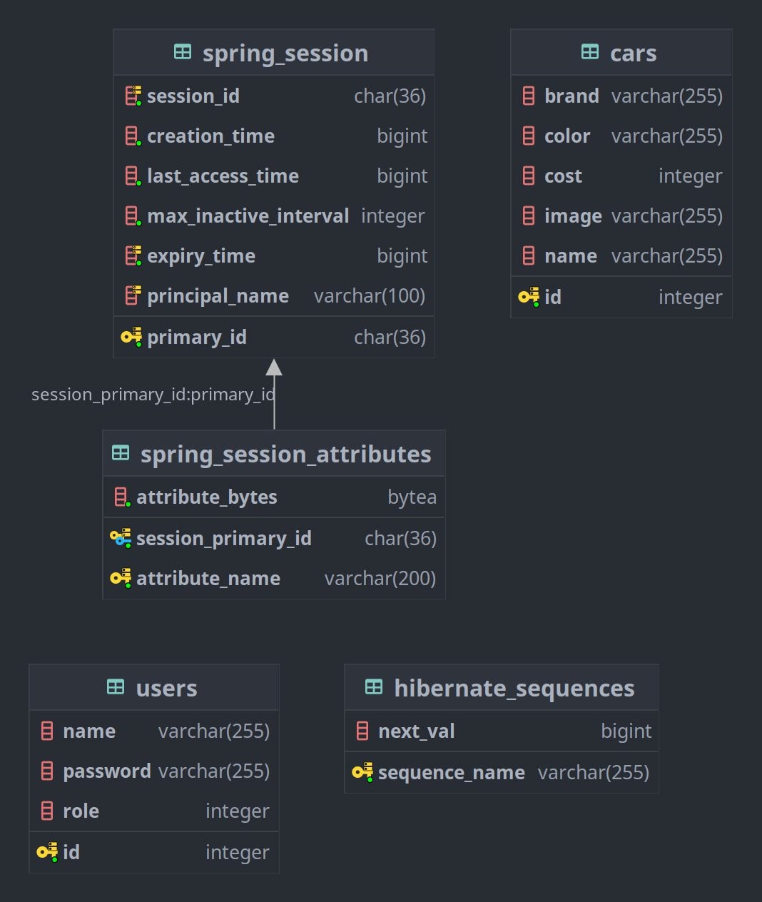

Рисунок 4 - Структура таблиц БД

# Протокол взаимодействия с серверной частью

Коммуникация с сервером осуществляется по протоколу HTTP. Он используется при отправке и получении запросов.

Слой контроллера реализует архитектуру REST API, при которой для взаимодействия между клиентом и сервером используются GET, POST, PUT и DELETE запросы (Таблицы 2).

Протокол прикладного уровня HTTP, в свою очередь, использует протокол транспортного уровня TCP и протокол интернет уровня IP.

Таблица 2 – Запрос получения изображения автомобиля

|  |  |
| --- | --- |
| **Метод** | GET |
| **Адрес** | /static/{imageFileName} |
| **Входные значения** | Название файла изображения автомобиля |
| **Выходные значения** | Статус 200: Файл изображения автомобиля |

Таблица 3 – Запрос входа в аккаунт и создания сессии

|  |  |
| --- | --- |
| **Метод** | POST |
| **Адрес** | /login |
| **Входные значения** | Form data: name=string&password=string |
| **Выходные значения** | Статус 200: cookie файл, статус 400: ошибка |

Таблица 4 – Запрос выхода из аккаунта и завершения сессии

|  |  |
| --- | --- |
| **Метод** | POST |
| **Адрес** | /logout |
| **Входные значения** | - |
| **Выходные значения** | Статус 200: cookie файл, статус 400: ошибка |

Таблица 5 – Запрос добавления записи пользователя

|  |  |
| --- | --- |
| **Метод** | POST |
| **Адрес** | /user |
| **Входные значения** | Json объект сущности пользователя, cooke файл |
| **Выходные значения** | Статус 200: запись добавлена, статус 400: ошибка,  статус 403: доступ запрещен |

Таблица 6 – Запрос добавления записи автомобиля

|  |  |
| --- | --- |
| **Метод** | POST |
| **Адрес** | /car |
| **Входные значения** | Json объект сущности автомобиля, cooke файл |
| **Выходные значения** | Статус 200: запись добавлена, статус 400: ошибка,  статус 403: доступ запрещен |

Таблица 7 – Запрос регистрации аккаунта

|  |  |
| --- | --- |
| **Метод** | POST |
| **Адрес** | /register |
| **Входные значения** | Form data name=string&password=string |
| **Выходные значения** | Статус 200: аккаунт создан, статус 400: ошибка |

Таблица 8 – Запрос получения записи пользователя

|  |  |
| --- | --- |
| **Метод** | GET |
| **Адрес** | /user |
| **Входные значения** | Query parameter: id=integer, cooke файл |
| **Выходные значения** | Статус 200: Json объект сущности пользователя, статус  400: ошибка, статус 403: доступ запрещен |

Таблица 9 – Запрос получения записи автомобиля

|  |  |
| --- | --- |
| **Метод** | GET |
| **Адрес** | /car |
| **Входные значения** | Query parameter: id=integer |
| **Выходные значения** | Статус 200: Json объект сущности автомобиля, статус  400: ошибка |

Таблица 10 – Запрос получения всех записей пользователей

|  |  |
| --- | --- |
| **Метод** | GET |
| **Адрес** | /all/car |
| **Входные значения** | Cooke файл |
| **Выходные значения** | Статус 200: список Json объектов сущности пользователя, статус 400: ошибка, статус 403: доступ  запрещен |

Таблица 11 – Запрос получения всех записей автомобилей

|  |  |
| --- | --- |
| **Метод** | GET |
| **Адрес** | /all/car |
| **Входные значения** | - |
| **Выходные значения** | Статус 200: список Json объектов сущности автомобиля,  статус 400: ошибка |

Таблица 12 – Запрос получения записей автомобилей определенного бренда

|  |  |
| --- | --- |
| **Метод** | GET |
| **Адрес** | /brand |
| **Входные значения** | Query parameter: brand=string |
| **Выходные значения** | Статус 200: список Json объектов сущности автомобиля,  статус 400: ошибка |

Таблица 13 – Запрос получения записи автомобиля по его названию

|  |  |
| --- | --- |
| **Метод** | GET |
| **Адрес** | /searchCar |
| **Входные значения** | Query parameter: name=string |
| **Выходные значения** | Статус 200: json объект сущности автомобиля, статус  400: ошибка |

Таблица 14 – Запрос изменения записи пользователя

|  |  |
| --- | --- |
| **Метод** | PUT |
| **Адрес** | /user |
| **Входные значения** | Json объект сущности пользователя, cookie файл |
| **Выходные значения** | Статус 200: запись изменена, статус 400: ошибка, статус  403: доступ запрещен |

Таблица 15 – Запрос изменения записи автомобиля

|  |  |
| --- | --- |
| **Метод** | PUT |
| **Адрес** | /car |
| **Входные значения** | Json объект сущности автомобиля, cookie файл |
| **Выходные значения** | Статус 200: запись изменена, статус 400: ошибка, статус  403: доступ запрещен |

Таблица 16 – Запрос удаления записи пользователя

|  |  |
| --- | --- |
| **Метод** | DELETE |
| **Адрес** | /user |
| **Входные значения** | Query parameter: id=integer, cookie файл |
| **Выходные значения** | Статус 200: запись удалена, статус 400: ошибка, статус  403: доступ запрещен |

Таблица 17 – Запрос удаления записи автомобиля

|  |  |
| --- | --- |
| **Метод** | DELETE |
| **Адрес** | /car |
| **Входные значения** | Query parameter: id=integer, cookie файл |
| **Выходные значения** | Статус 200: запись удалена, статус 400: ошибка, статус  403: доступ запрещен |

# РЕАЛИЗАЦИЯ ПРИЛОЖЕНИЯ

# Диаграмма классов приложения

Классы приложения, из которых состоят модули и слои архитектуры, взаимодействуют так, как это показано на диаграмме классов (Рисунок 5) и содержат поля и методы, показанные в диаграмме детализации классов (Рисунок 6).

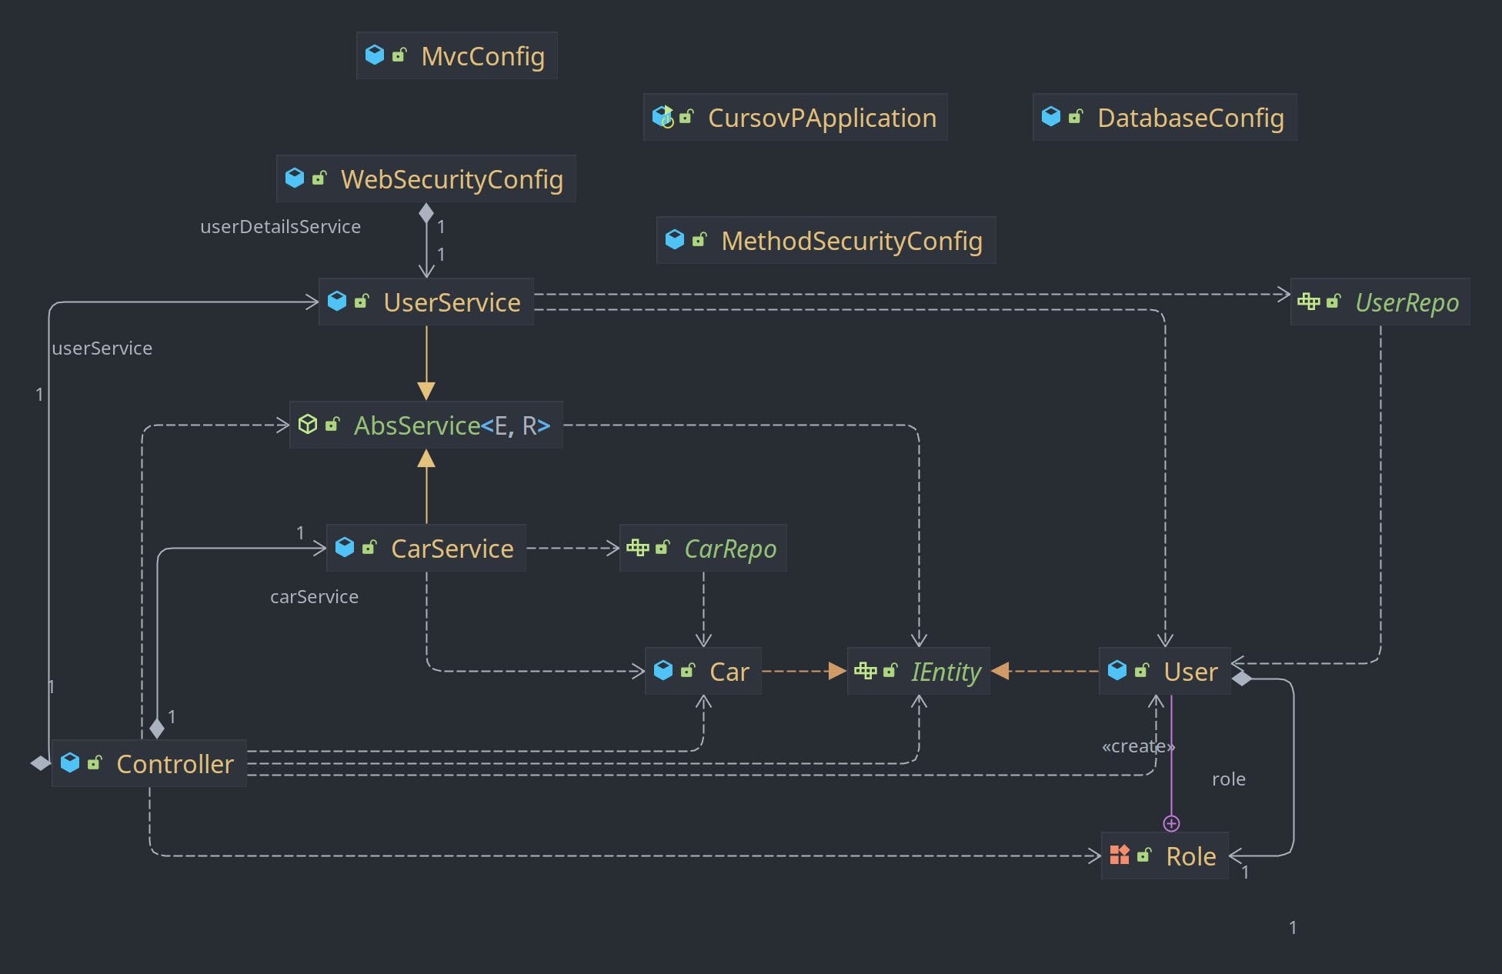

Рисунок 5 – Диаграмма классов

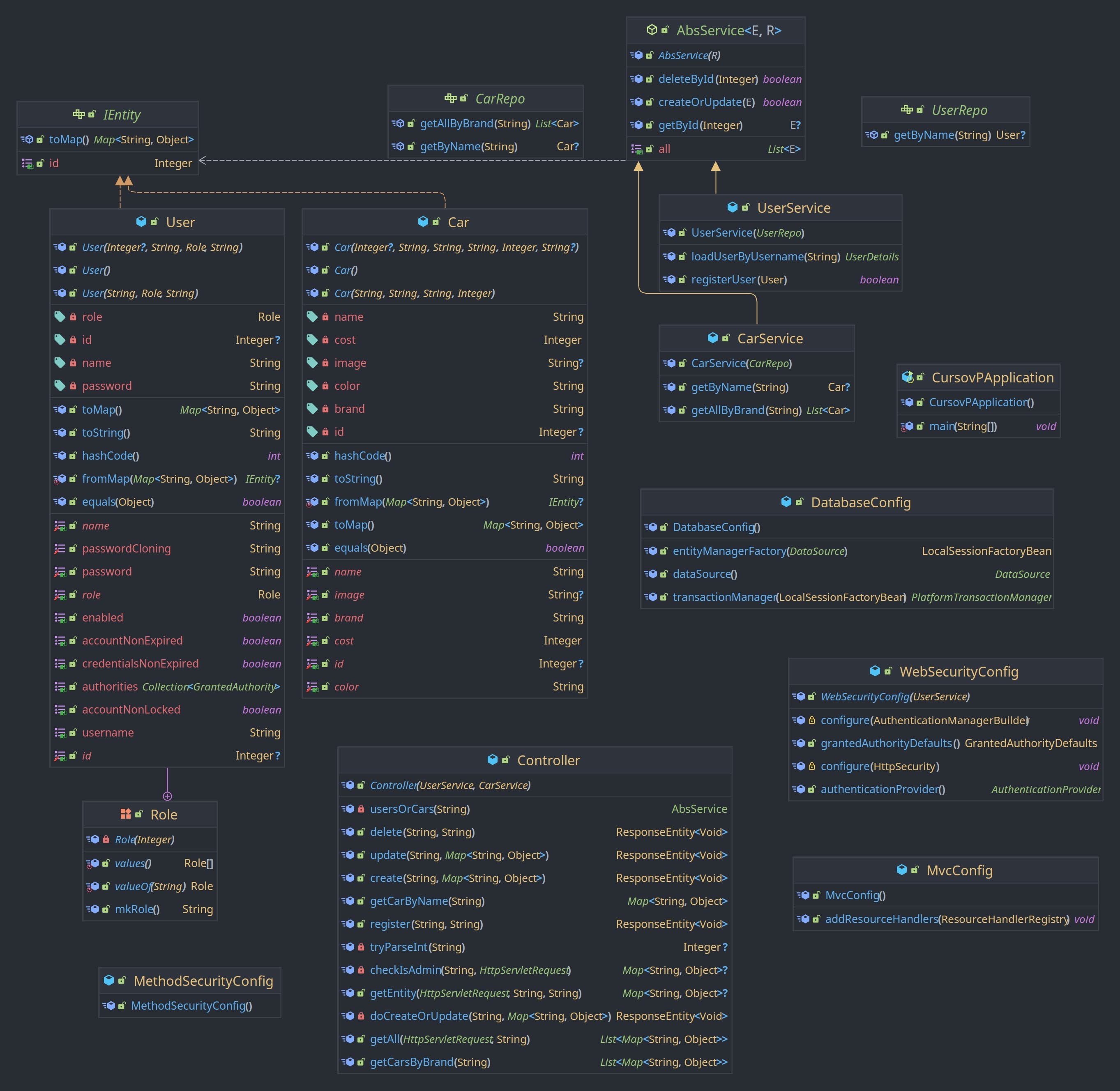

Рисунок 6 – Детализация диаграммы классов

# Руководство пользователя

Взаимодействовать с приложением пользователь может с помощью Http запросов. Например, получить список всех автомобилей – каталог, список автомобилей определенного бренда или найти автомобиль по его названию. Пользователь может создать себе аккаунт или войти в него, а после этого, выйти. Если пользователем является администратор он может получить список всех пользователей, получить информацию об определенном пользователе, изменить ее или удалить, также и с автомобилями.

# Руководство по сборке и установке

Сперва требуется скачать файлы исходного кода с удаленного репозитория на облачной платформе GitHub.com, установить систему сборки Gradle и систему контейнеризации приложений Docker.

Сборка производится командой gradlew bootJar. Установка производится командой docker-compose up --build.

# Методика тестирования

Приложение было полностью протестировано вручную в программе Postman (Рисунки 7-16). Тестировались все запросы, изучалось поведение приложение при выполнении запросов, сравнивалось с ожидаемым и, если оно не удовлетворяло поставленным требованиям, программа дорабатывалась. Так происходило, пока поведение не начинало быть идентичным ожидаемому, затем процесс повторялся для другого запроса.

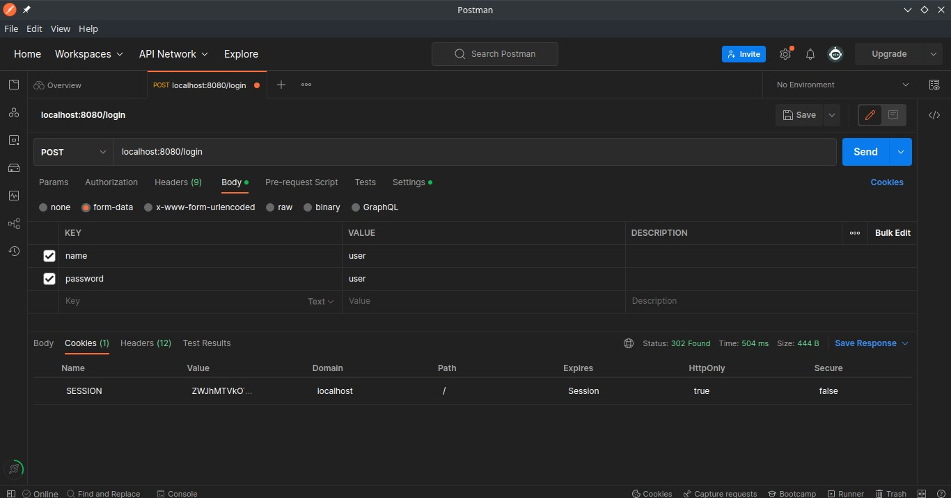

Рисунок 7 – Пример тестирования запроса

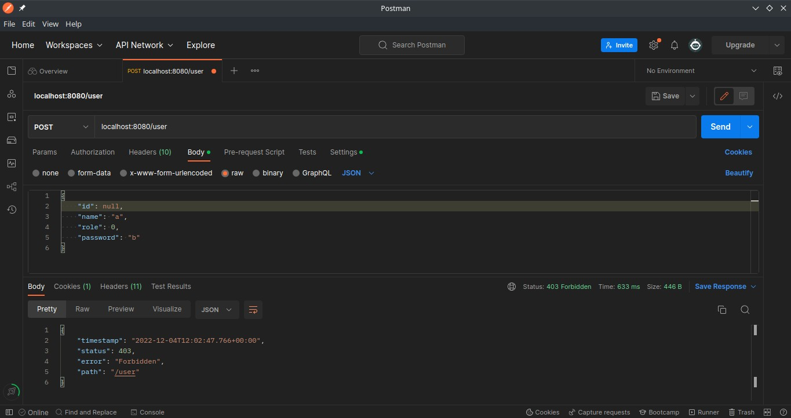

Рисунок 8 – Пример тестирования запроса

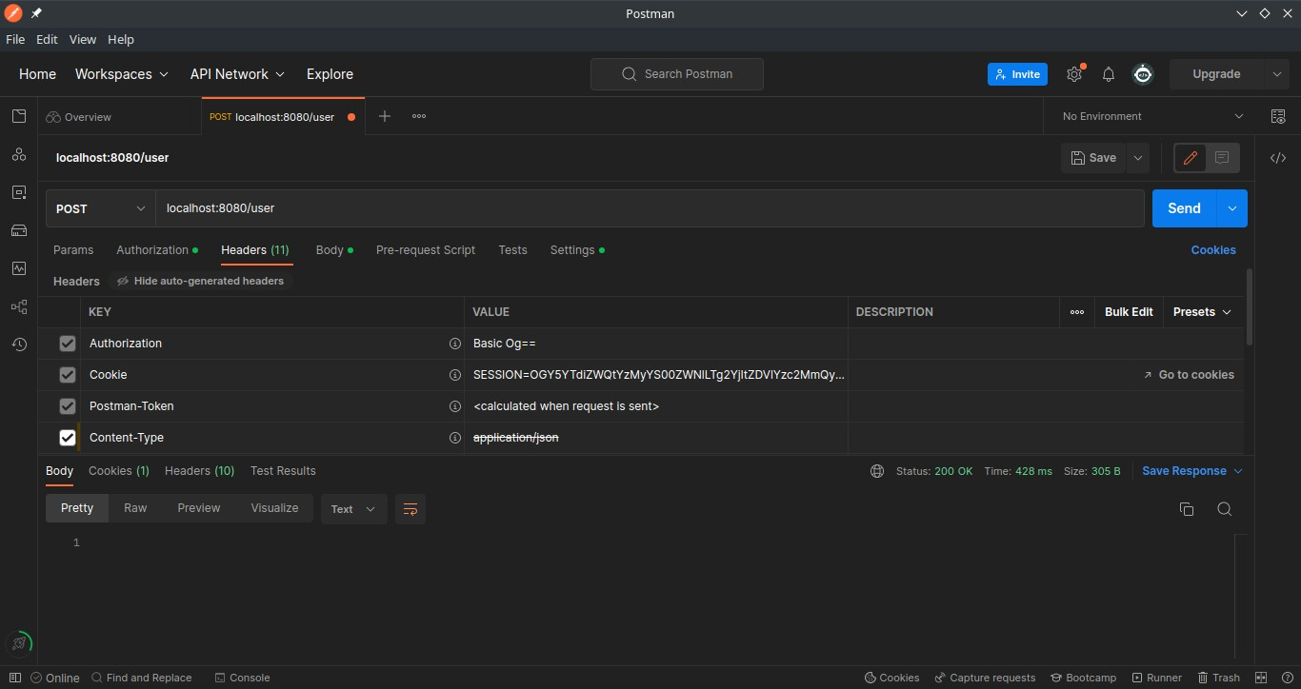

Рисунок 9 – Пример тестирования запроса

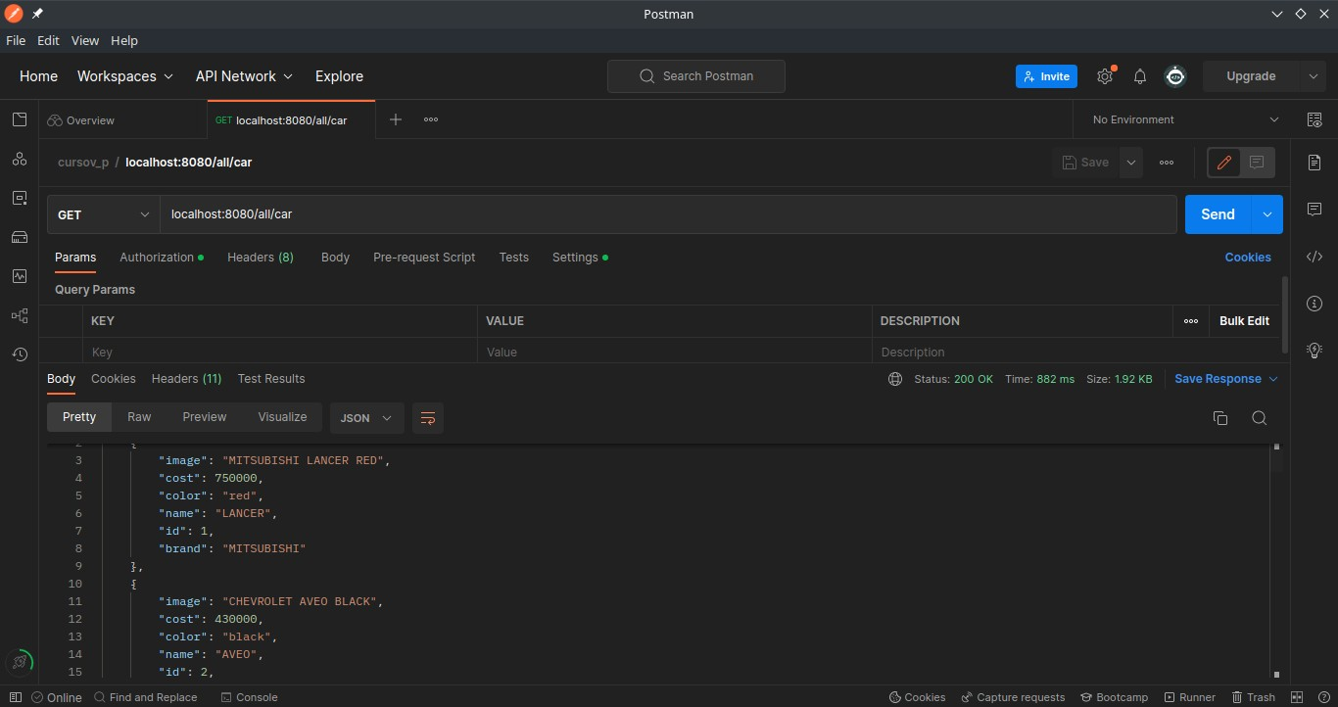

Рисунок 10 – Пример тестирования запроса

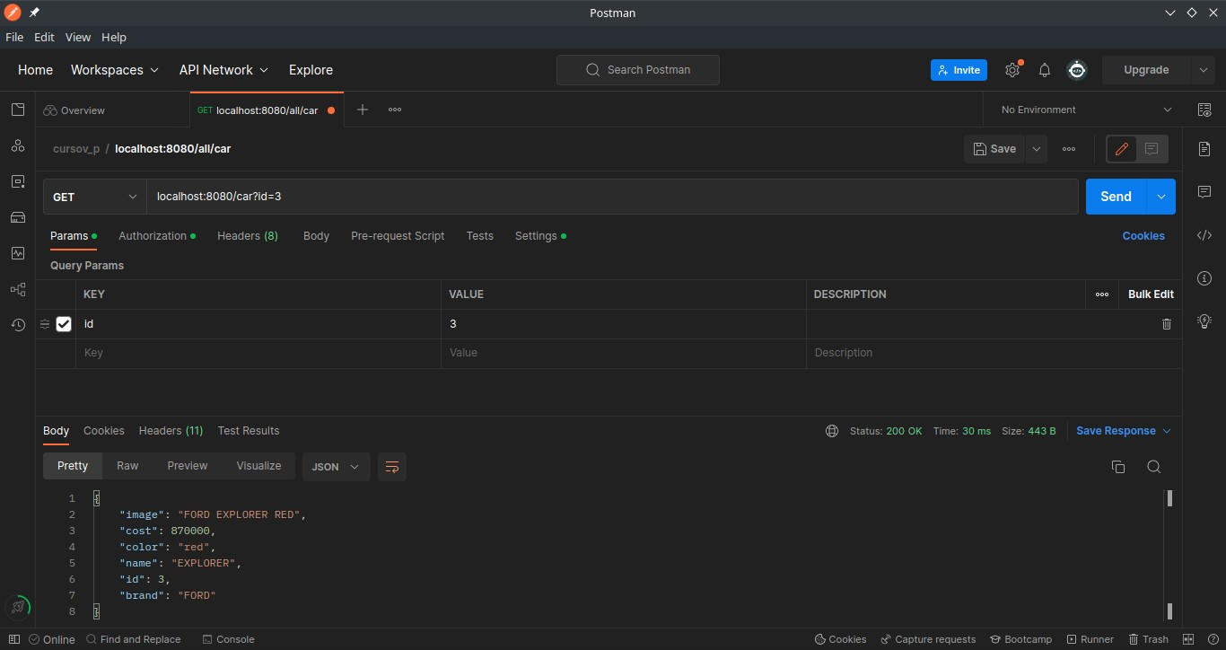

Рисунок 11 – Пример тестирования запроса

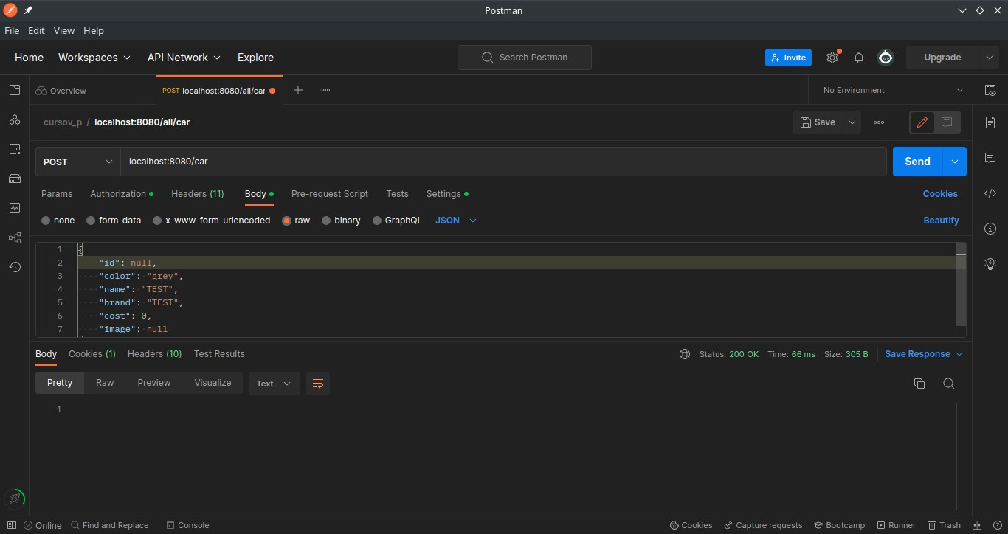

Рисунок 12 – Пример тестирования запроса

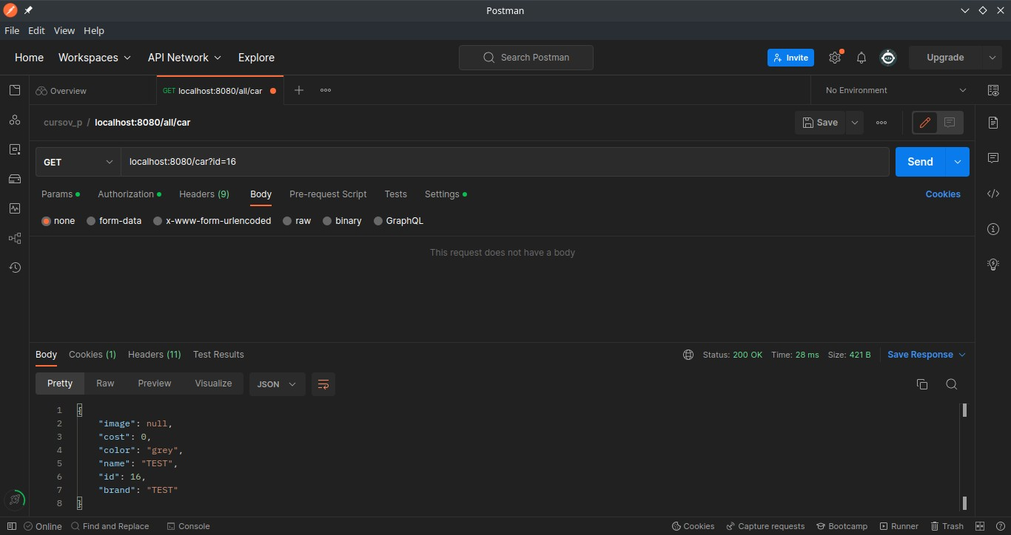

Рисунок 13 – Пример тестирования запроса

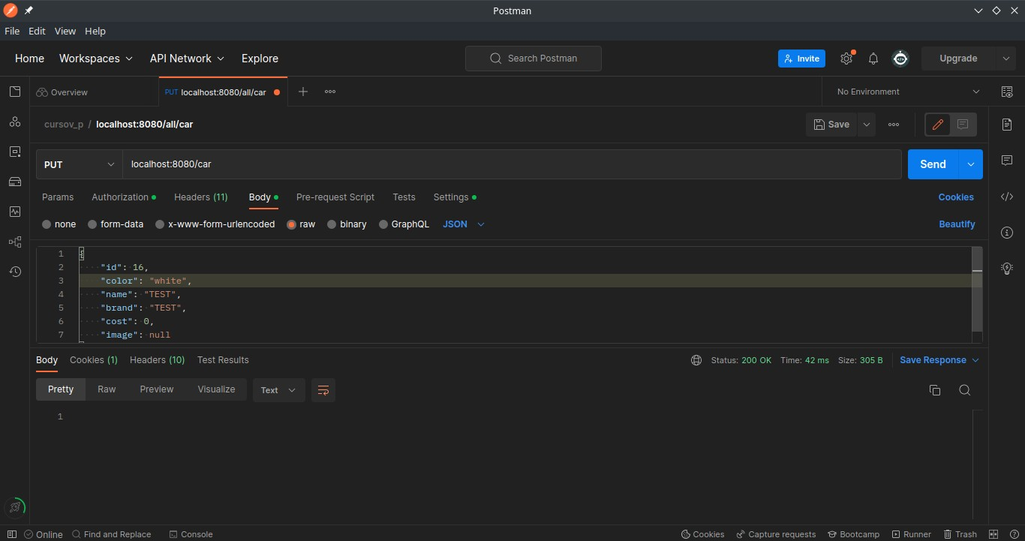

Рисунок 14 – Пример тестирования запроса

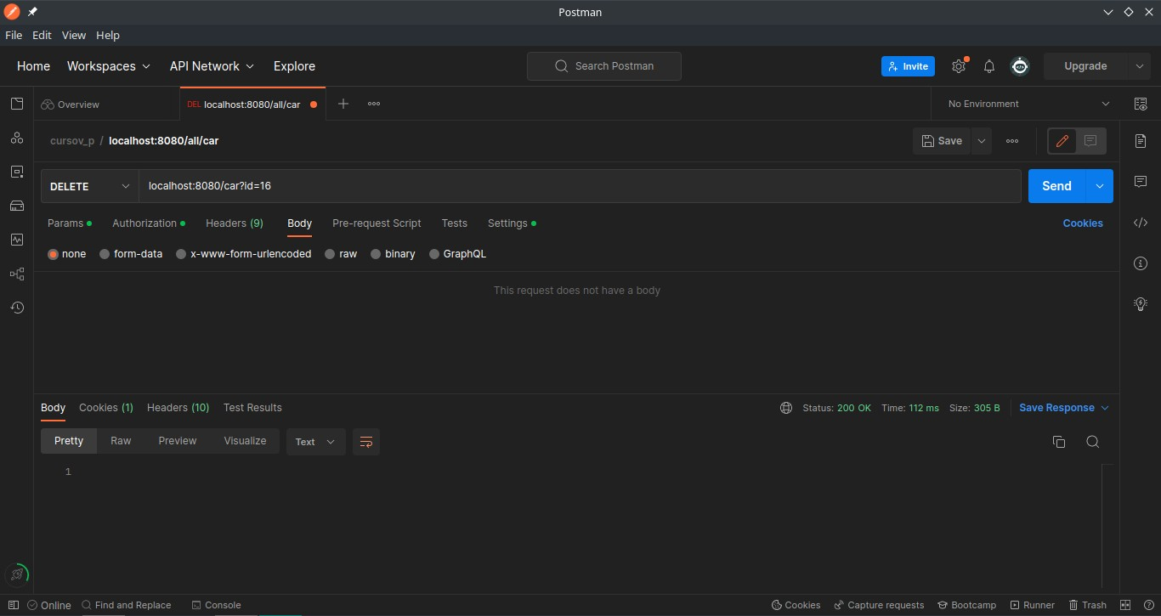

Рисунок 15 – Пример тестирования запроса

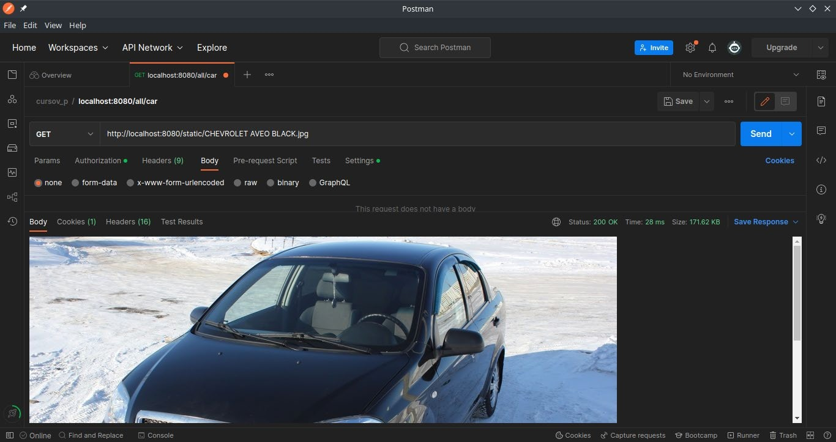

Рисунок 16 – Пример тестирования запроса

# ЗАКЛЮЧЕНИЕ

По итогам выполнения данной работы были получены навыки проектирования и разработки серверных частей интернет-ресурсов и баз данных.

Разработка велась с учетом спроектированной архитектуры на основе паттерна MVC. Использовалась архитектура REST для создания прикладного интерфейса для взаимодействия с сервером.

Созданный программный продукт отвечает всем поставленным техническим заданием целям. Он был полностью протестирован.

Исходные коды данного продукта расположены в удаленном репозитории на облачной платформе GitHub.com и доступны по ссылке <https://github.com/NikitaPostnov101/RSCHIR/tree/main/Course%20work>.

# СПИСОК ИНФОРМАЦИОНЫХ ИСТОЧНИКОВ

1. Документация по фреймворку Spring [Электронный ресурс] – URL: <https://spring.io/>(Дата последнего обращения: 04.12.2022);
2. Документация по СУБД PostgreSQL [Электронный ресурс] – URL: <https://www.postgresql.org/>(Дата последнего обращения: 04.12.2022);
3. Документация по библиотекам языка Java [Электронный ресурс] – URL: <https://docs.oracle.com/javase/8/docs/api/> (Дата последнего обращения: 04.12.2022);
4. Документация по системе сборке проектов для JVM Gradle [Электронный ресурс] – URL: <https://gradle.org/> (Дата последнего обращения: 04.12.2022);
5. Документация по системе контейнеризации приложений Docker [Электронный ресурс] – URL: <https://www.docker.com/> (Дата последнего обращения: 04.12.2022);